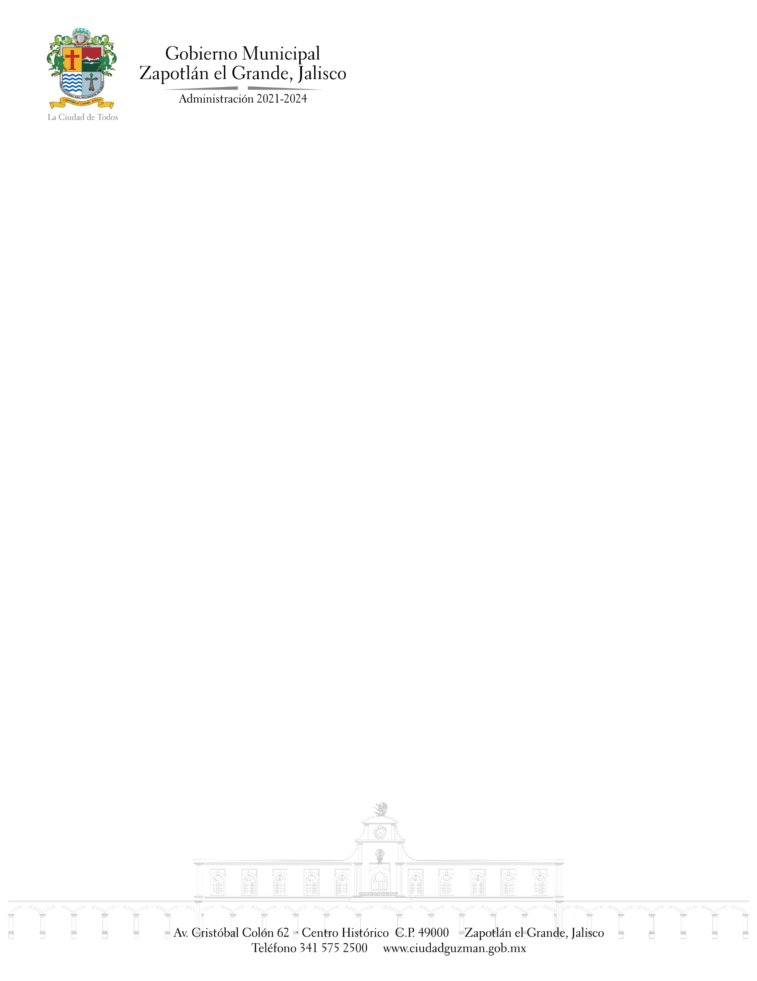

**CONTINUACIÓN DE LA SESIÓN NÚMERO 08 DE LA COMISIÓN EDILICIA PERMANENTE DE DEPORTES, RECREACIÓN Y ATENCIÓN A LA JUVENTUD**

**21 de diciembre del 2022 a las 12:30 doce horas con treinta minutos.**

**Lugar: Sala María Elena Larios González**

|  |  |  |  |
| --- | --- | --- | --- |
| CONVOCANTE | | | |
| **COMISIÓN EDILICIA DE DEPORTES, RECREACIÓN Y ATENCIÓN A LA JUVENTUD** | | | |
| INTEGRANTES | | ASISTENCIA | FIRMA |
| **Presidenta** | **Diana Laura Ortega Palafox** |  |  |
| **Vocal** | **Jesús Ramírez Sánchez** |  |  |
| **Vocal** | **Tania Magdalena Bernardino Juárez** |  |  |